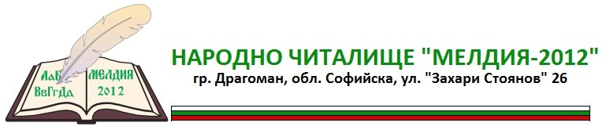

**Отчет за дейността на**

**НЧ ,,Мелдия-2012 '' гр. Драгоман**

**за 2020 год.**

На 04.02.2020 година, децата от кръжока по изобразително изкуство ,, Мелдия- Арт” , към Народно Читалище ,, Мелдия- 2012” гр. Драгоман, изработваха картички и украса за идващите празници през месец март.

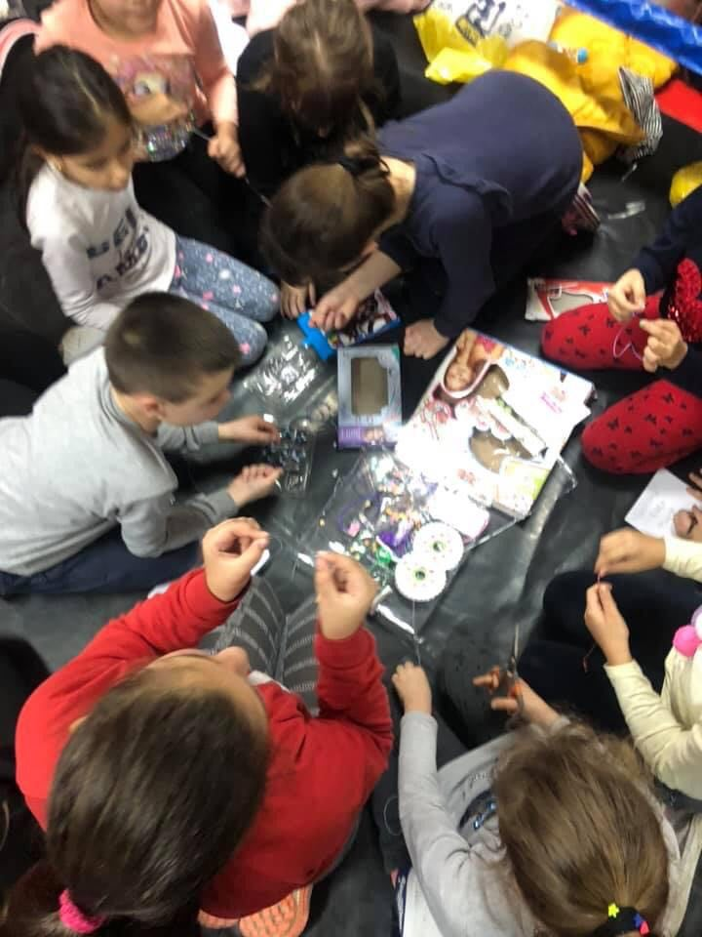 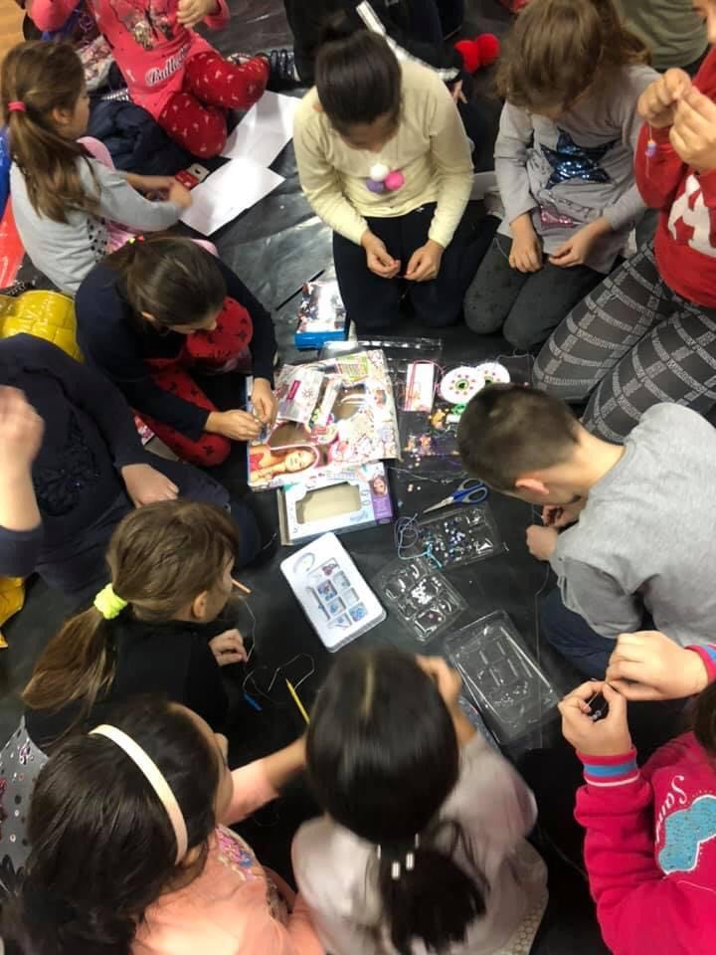

По покана на общинското ръководство от град Драгоман, децата от ТА ,, Ритмика’’, взеха участие в празника Бабинден . 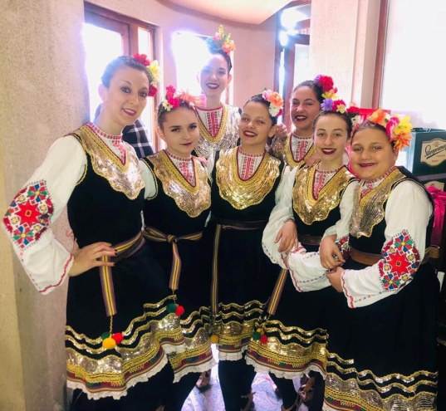

От 02.09 до 06.09.2020 година,се проведе Фолклорен фестивал

,, Приморска перла’’ в Приморско.

Децата от ТА Ритмика към ,, НЧ Мелдия-2012’’ гр. Драгоман взеха участие и успяха да завоюват Второ място на конкурса.

Журито беше определило три възрастови категории, като танцьорите от Драгоман, бяха във втората група- деца от 12 до 18 години.

На фестивала участваха около двадесет ансамбъла от : Варна, Враца, Бургас, София, Плевен и Драгоман . С близо петнадесет минутен спектакъл-

,,Македонска сюита’’,децата грабнаха вниманието на журито и заслужено получиха второто място. 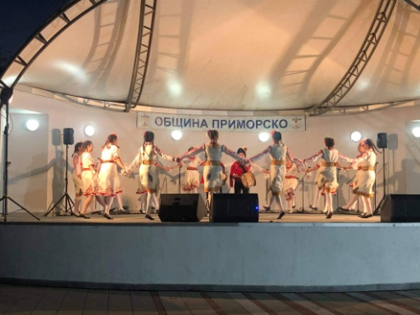

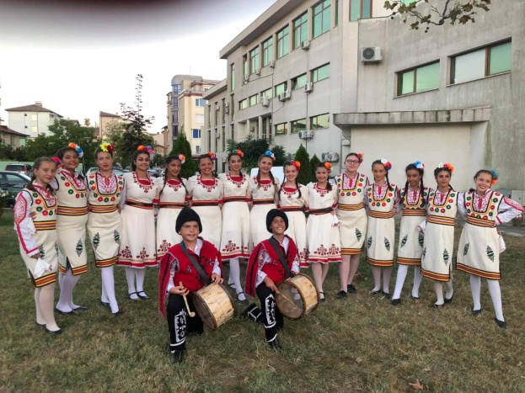

На 17.10.2020 година, за поредна година децата от ,, НЧ Мелдия-2012’’ гр. Драгоман, взеха участие във велосъстезанието за колоездене и спорно бягане –

,, Рън и Байк за Чепън ‘’- 2020.

